Министерство науки и высшего образования Российской Федерации

Федеральное государственное бюджетное образовательное учреждение

 высшего образования

**«Пермский национальный исследовательский**

**политехнический университет»**

Факультет:  Прикладной математики и механики

Кафедра:  Вычислительной математики, механики и биомеханики

Направление магистратуры: 09.03.02 Информационные системы и технологии

Профиль: «Информационные системы и технологии»

**О Т Ч Е Т**

по лабораторной работе

по дисциплине

**«Информатика в приложении к отрасли»**

Лабораторная работа №**1**

Тема работы: «**Python VENV, Git**»

**Выполнил** студент гр. ЦТУ-20-3б

**Аввакумов Дмитрий Адександрович**

**Пермь  2022**

**Задания на самостоятельную работу с venv в PyCharm.**

Задание 1.

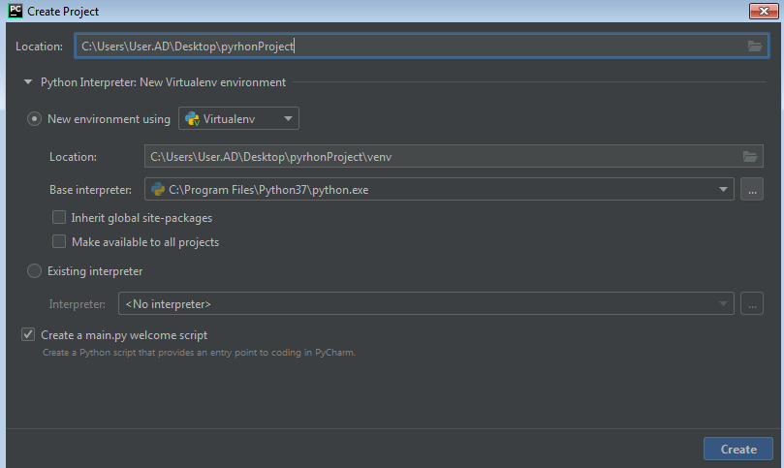

Создание проекта и виртуального окружения

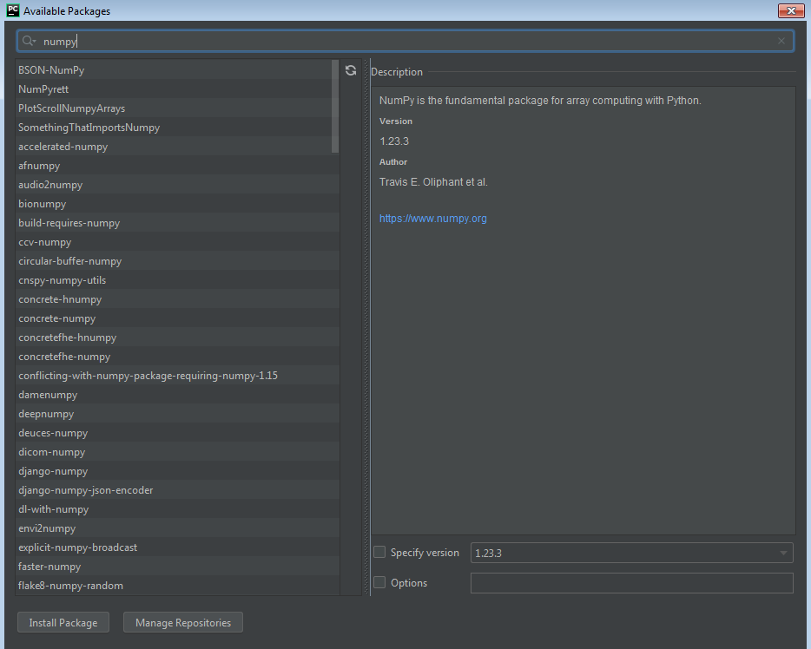

Установка в виртуальное окружение модуля numpy

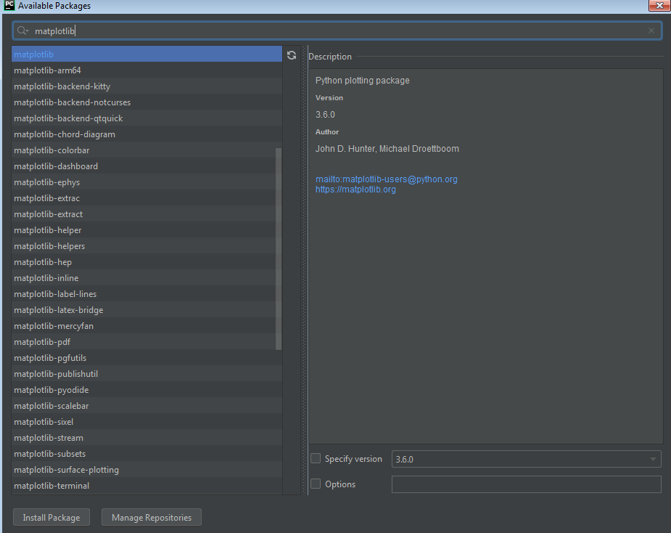

Установка в виртуальное окружение модуля matplotlib

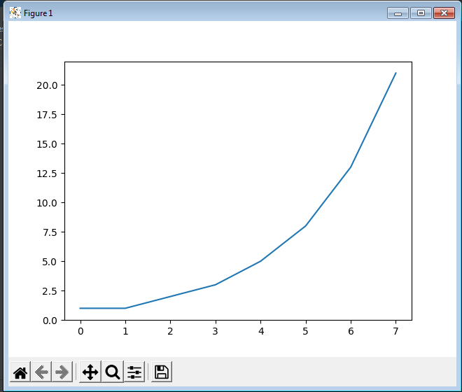

Результат работы программы для 8 первых чисел Фибоначчи

**Задания на самостоятельную работу с Git**

Задание 1.

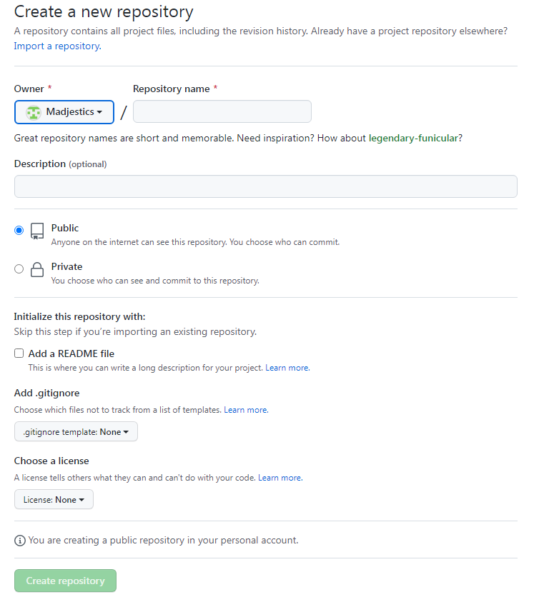

Создание нового репозитория на сервисе Github через браузер

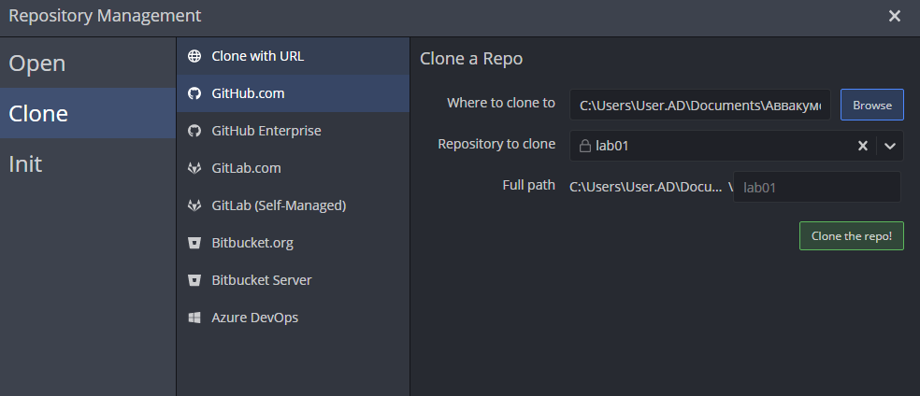

Клонирование репозитория через GitKraken

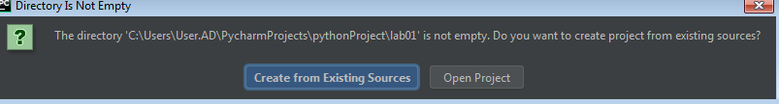

Создание проекта в PyCharm в данном репозитории

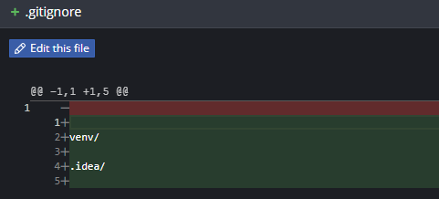

Папки venv и .idea добавлены в исключения системы контроля версий

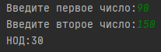

Реализация алгоритма Евклида

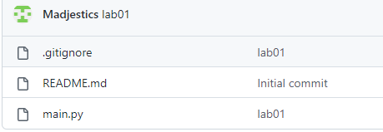

Репозиторий в браузере

Задание 2.

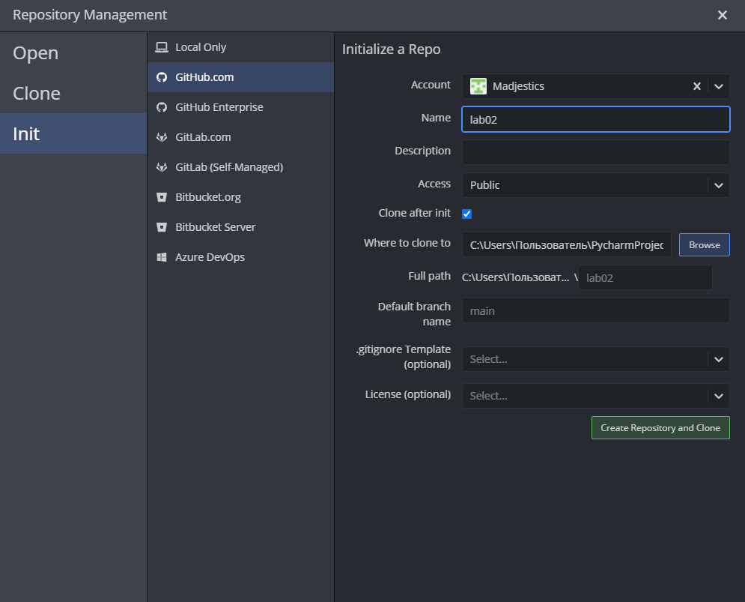

Создание репозитория на сервисе Github через программу GitKraken

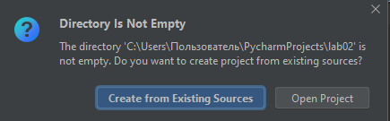

Создание проекта в PyCharm в данном репозитории



Папки venv и .idea добавлены в исключения системы контроля версий



Результат работы алгоритма решето Эратосфена

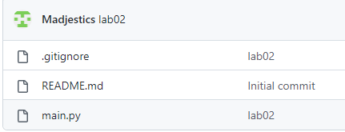

Репозиторий в браузере

Задание 3.

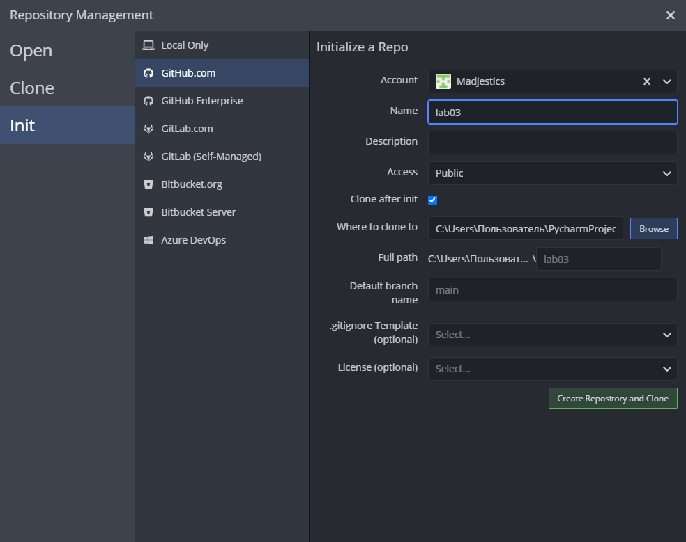

Создание репозитория на сервисе Github через программу GitKraken

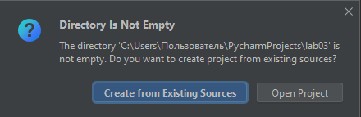

Создание проекта в PyCharm в данном репозитории

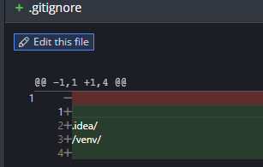

Папки venv и .idea добавлены в исключения системы контроля версий

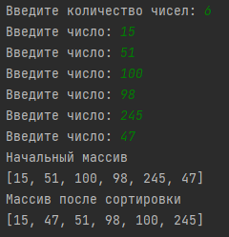

Результат работы алгоритма сортировки пузырьком

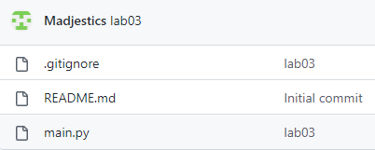

Репозиторий в браузере

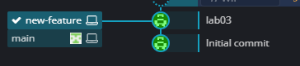

Создана ветка new-feature

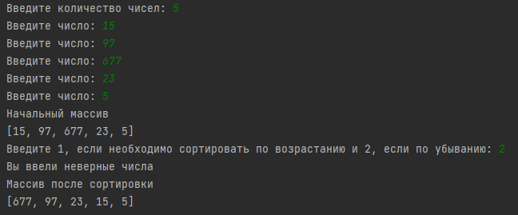

Результат работы программы с выбором направления сортировки

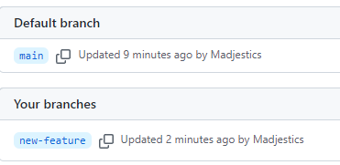

2 ветки в репозитории в браузере

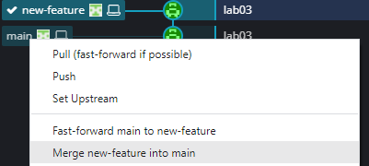

Слияние веток при помощи GitKraken

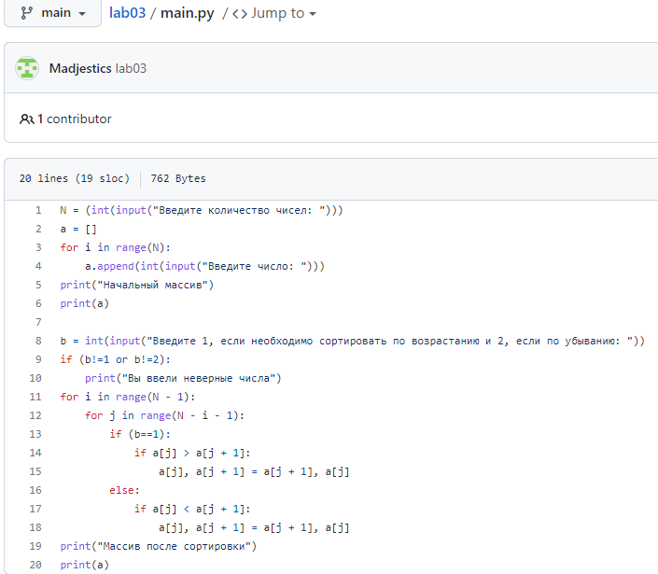

Измененный main.py после слияния веток

**Работа в парах**

Задание 4б.

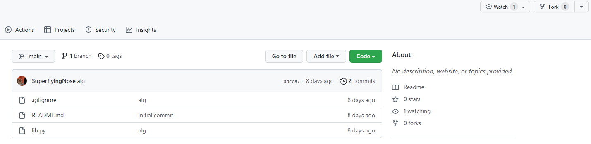

Проект коллеги на Github

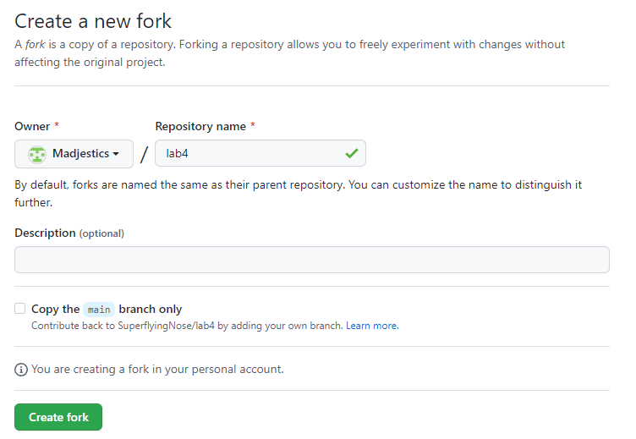

Создание fork

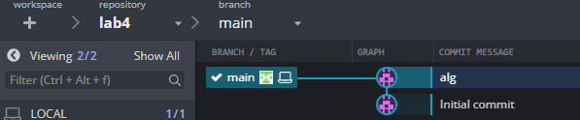

Выгруженный репозиторий

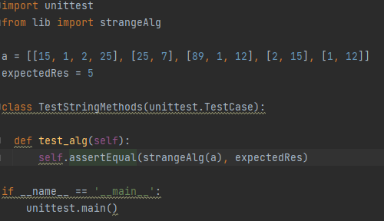

Программа для тестирования модуля

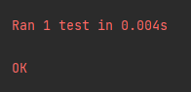

Результат работы теста

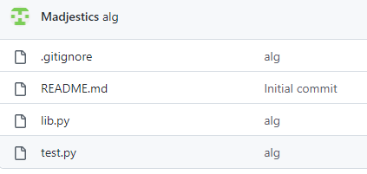

Репозиторий в браузере с test.py

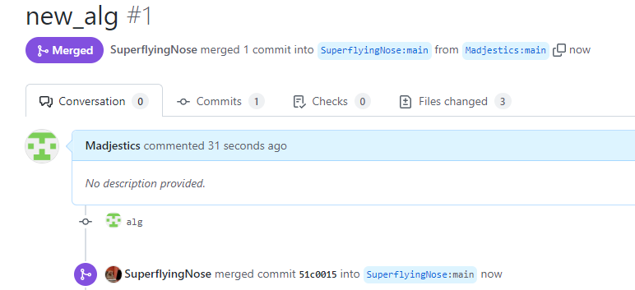

Слияние в исходный репозиторий

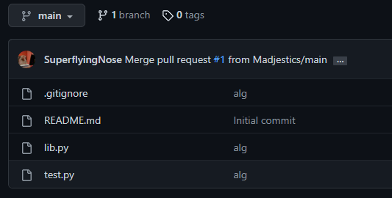

Слияние прошло успешно